Astronomický ústav
Akademie věd České republiky, v. v. i.

Největší český dalekohled pětapadesátiletý a v nejlepší kondici

Tisková zpráva ze 22. srpna 2022

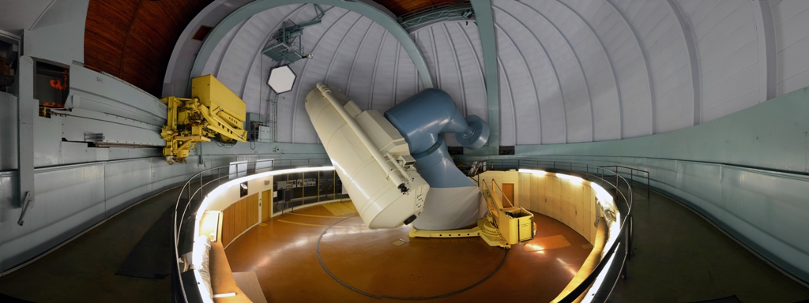

Perkův dalekohled v současnosti

Přesto, že největší český dalekohled s průměrem zrcadlového objektivu 2 metry a celkovou hmotností přes 80 tun slaví už 55 roků provozu, je ve skvělé technické kondici, za sebou má nepřeberné množství výsledků a pracuje v rámci největšího počtu pozorovacích programů v jeho historii. V roce 2006 byla provedena zatím poslední modernizace řídícího systému, který dnes využívá průmyslové automaty. V roce 2009 bylo vylepšeno i ovládání spektrografů. Obě tyto zakázky realizovala firma ProjectSoft z Hradce Králové. V roce 2018 byl zásadním způsobem přestaven optický systém dalekohledu. Místo pomocných zrcadel byla instalována optická vlákna. Účinnost dalekohledu se tím zvýšila až o 60 %. Projekt zaštiťovalo centrum TOPTEC z Turnova (součást Ústavu fyziky plazmatu AV ČR). Do primárního ohniska byla nově instalována CCD kamera pro přímé zobrazení a fotometrii. Změnu konfigurace přístrojů – vláknových spektrografů a fotometrické kamery – je možné provést během jedné minuty.

Padesát pět let od slavnostního uvedení dvoumetrového dalekohledu do provozu uplyne 23. srpna 2022.

Perkův dalekohled - základní informace

Dalekohled provozuje Astronomický ústav AV ČR v Ondřejově od srpna roku 1967. Jedná se o největší optický astronomický přístroj v České republice. Od roku 2012 nese jméno docenta Luboše Perka (*26. 7. 1919, †17. 9. 2020), který byl duchovním otcem přístroje a vedoucím vědecké části projektu. Teleskop zkonstruovala a vyrobila německá firma Carl Zeiss Jena a jeho hlavním inženýrem byl Alfred Jensch (*19. 6. 1912, †6. 10. 2000).

Dalekohled byl v Ondřejově uveden do provozu 23. srpna 1967. Jde o největší dalekohled v České republice. Tento zrcadlový dalekohled na tzv. německé montáži má průměr objektivu 2 metry, hmotnost všech otáčejících se částí včetně protizávaží pak 83 tun.

Během 55 let prošel dalekohled postupným vývojem a modernizací svého ovládání i připojených astronomických přístrojů. Řídicí systém dalekohledu byl celkem třikrát modernizován (1982-1987, 1996-1998, 2007), v současnosti je řízení dalekohledu propojeno s ovládáním spektrografu a je plně automatické.
Perkův dalekohled se používá k pozorování hvězd, resp. přesněji k měření spekter hvězd, k pozorování eruptivních hvězd a exoplanet. Více o historii a využití Perkova dalekohledu v článku Dr. Miroslava Šlechty na konci této TZ.

Základní technické parametry Perkova dalekohledu
průměr zrcadlového objektivu je 2 metry, zrcadlo váží 2 250 kg
ohnisková vzdálenost: primární ohnisko 9 m (do rekonstrukce v roce 2018 bylo používáno coudé ohnisko 63,5 m, dnes je dalekohled upraven a výkonnější)
tubus se zrcadlovým objektivem, protizávažím a dalšími pohyblivými částmi (dalekohled, protizávaží a osy) váží 83 tun
vlastní dalekohled váží 33 tun, protizávaží má 27 tun
kopule dalekohledu o průměru 21 m je otočná, váží 195 tun
šířka štěrbiny kopule je 5 metrů

O výstavbu dalekohledu i o rozvoj stelární astronomie v Československu se zasloužil významný astronom doc. RNDr. Luboš Perek, DrSc., Dr. h. c., který byl v minulosti např. vedoucím sekretariátu OSN pro využití kosmického prostoru a také ředitelem Astronomického ústavu AV ČR. Právě podle něj byl dalekohled v roce 2012, tedy při příležitosti 45 let činnosti dalekohledu, pojmenován.

Luboš Perek
Stálice české i světové astronomie doc. RNDr. Luboš Perek, DrSc., Dr.h.c. během dlouhé a bohaté životní dráhy prožil dětství a začátky studií v čerstvě zrozeném Československu, jenže pak přišel Protektorát a uzavření českých vysokých škol, II. světová válka a po ní "Vítězný únor 1948", posléze Pražské jaro a sovětská invaze 1968 a konečně "sametová revoluce" 1989. Ve všech těchto životních zkouškách Luboš Perek znamenitě obstál a osvědčil se jako moudrý a statečný člověk i český vlastenec v tom nejlepším smyslu slova. Jeho zásluhy o rozvoj české astronomie byly právem několikrát oceněny, mj. čestným členstvím České astronomické společnosti i udělením Nušlovy ceny. Zasloužil se o vybudování 0,6m reflektoru univerzitní observatoře MU v Brně a 2m Zeissova reflektoru v Ondřejově. Sehrál klíčovou úlohu při založení Stelárního oddělení Astronomického ústavu ČSAV, jehož ředitelem byl v těžkých letech tzv. normalizace 1968-75. Byl rovněž předsedou České astronomické společnosti v letech 1989 - 1992 a zasloužil se tak o její transformaci po období nesvobody. Svým vědeckým dílem zasáhl do řady oborů, především stelární statistiky a dynamiky Galaxie, výzkumu planetárních mlhovin, kosmického práva a problematiky kosmického smetí. Vychoval přitom řadu svých následovníků v čele s L. Kohoutkem, P. Lálou, L. Sehnalem a J. Paloušem. Na mezinárodní scéně reprezentoval českou vědu zejména v komisích a exekutivě Mezinárodní astronomické unie (IAU), organizaci COSPAR, Mezinárodní astronautické federaci (IAF), Mezinárodní astronautické akademii (IAA), Mezinárodní radě vědeckých unií (ICSU) a v úřadu generálního tajemníka OSN pro kosmický prostor. Získal řadu prestižních domácích i zahraničních ocenění, např. Medaili Učené společnosti ČR (2009), jejíž byl doyenem. Doc. Perek byl až do sklonku svého života (narozen 1919, zemřel 2020) v obdivuhodné duševní i tělesné kondici a pracoval na Astronomickém ústavu AV ČR jako emeritní vědecký pracovník.
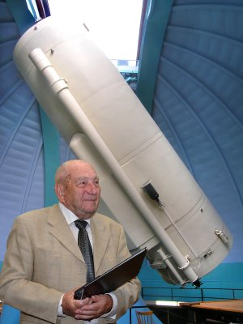
Luboš Perek
Co Perkův dalekohled pozoruje:
Hvězdná spektroskopie
S ohledem na klimatické a pozorovací podmínky středočeského Ondřejova bylo rozhodnuto, že přístroj bude primárně určen pro hvězdnou spektroskopii. První spektrum bylo pořízeno 13. října 1967. Od počátku pozorování až do roku 1992 byla hvězdná spektra pořizována na fotografické desky, od roku 1992 se pro pořizování spekter používají elektronické detektory.
Spektroskopická pozorování dvoumetrovým, dnes Perkovým dalekohledem, vedla k řadě významných vědeckých výsledků, které byly zveřejněny ve formě článků v mezinárodních astronomických časopisech. Za nejvýznamnější lze považovat potvrzení hypotézy o dvojhvězdném původu emise některých B[e] hvězd, což byl nosný program počátků spektroskopických pozorování v Ondřejově. Paralelně s tímto programem probíhalo studium chemicky pekuliárních hvězd kolegy ze Slovenské akademie věd a také studium nov a symbiotických hvězd. Byla publikována řada prací studujících různé dvojhvězdné a mnohonásobné hvězdné systémy. Více jak 20 vícenásobných systémů bylo objeveno právě využitím spektroskopických pozorování Perkova dalekohledu. Významné jsou i studie pulsujících hvězd založené na sériích spektrogramů pořízených tímto dalekohledem. Perkův dalekohled je zapojen i do mezinárodní spolupráce a koordinovaných pozorování. Namátkou můžeme jmenovat studii B[e] hvězdy upsilon Sagittarii, pro niž byla využita spektroskopická pozorování z Ondřejova a interferometrická pozorování z Evropské jižní observatoře (ESO). Dalším příkladem jsou pozorování koordinovaná s družicemi. Například studium hvězdy zeta Ophiuchi ve spolupráci s kanadskou družicí MOST či zapojení s družicí Evropské kosmické agentury (ESA) Gaia, protože spektrograf Perkova dalekohledu umožňuje pořizovat spektra i pro vlnové délky, ve kterých družice Gaia pracuje a jejíž datové centrum bylo zřízeno na ondřejovské hvězdárně Astronomického ústavu AV ČR.
Teleskop je dnes využíván k dlouhodobému studiu hmotných horkých OB hvězd a hvězd v přechodových stádiích vývoje, tj. Wolf-Rayetových hvězd (WR), zářivých modrých proměnných hvězd (LBVs), modrých superobrů (BSGs) a B[e] superobrů (B[e]SGs).
Perkův dalekohled je zapojen do mezinárodního projektu ChETEC-INFRA (Chemical Elements as Tracers of the Evolution of the Cosmos – Infrastructures for Nuclear Astrophysics = Chemické prvky jako indikátor vývoje vesmíru - infrastruktura pro jadernou astrofyziku) - www.chetec-infra.eu, který je podpořen rámcovým programem EU pro výzkum a inovace HORIZONT 2020. Perkův dalekohled je v rámci projektu součástí výzkumné infrastruktury zaměřující se na různé typy objektů s cílem porozumět procesům tvorby chemických prvků ve vesmíru a tedy vývoji vesmíru jako takového.
Perkův dalekohled je využíván také ke spektroskopickému výzkumu populace jasnějších horkých podtrpaslíků (V<12 mag, vizuálně jasnějších než 12 mag) na obloze severní polokoule, tedy objektů, které nejsou díky své vysoké jasnosti zahrnuty v přehlídkách velkými dalekohledy. Cílem programu je provést první multi-epochální přehlídku hvězd modré horizontální větve HR diagramu (BHB) za účelem dalšího studia dosud neznámých vlivů interakcí ve dvojhvězdných systémech na vznik těchto objektů.
Perkův dalekohled je k dispozici studentům českých i zahraničních univerzit, se kterými Astronomický ústav úzce spolupracuje. Mimo jiné například v rámci workshopu „Workshop on observational techniques“, který v Ondřejově pořádá pracovní Skupina fyziky horkých hvězd ve spolupráci se Skupinou astrofyziky univerzity v Postupimi (https://stelweb.asu.cas.cz/en/seminars/workshops/workshop-2022/).
Eruptivní hvězdy
Dalším z programů je pozorování tzv. eruptivních hvězd, především červených trpaslíků, které je prováděno v rámci společných koordinovaných fotometrických a spektroskopických kampaní řadou přístrojů Astronomického ústavu AV ČR i komunitou pozorovatelů sdružených v Sekci proměnných hvězd a exoplanet České astronomické společnosti. Na tomto projektu spolupracují pracovníci Stelárního oddělení s kolegy ze Slunečního oddělení, kteří se dlouhodobě věnují studiu slunečních erupcí, a jejich studenti. Cílem je detailně zaznamenat silné erupce probíhající v atmosférách těchto hvězd, které se těm slunečním v mnoha ohledech podobají. Výzkumné téma je zajímavé s ohledem na výskyt extrémních erupcí také na hvězdách slunečního typu a vliv silných erupcí na atmosféry a obyvatelnost extrasolárních planet, kterých dnes u červených trpaslíků známe celou řadu.
Exoplanety
Perkův dalekohled je dnes zapojen také do výzkumu exoplanet. Skupina se zabývá spektroskopickým pozorováním a potvrzováním kandidátů na exoplanety, kteří byli objeveni vesmírnými misemi Kepler / K2 a misí TESS (NASA) a v budoucnu také misí PLATO (ESA). Pomocí Perkova dalekohledu určujeme parametry exoplanetárních soustav pomocí měření radiálních rychlostí. V rámci skupiny se také zabýváme výzkumem exoplanetárních atmosfér. Exoplanetární atmosféry je nutné pozorovat velkými dalekohledy, nicméně Perkův dalekohled je ideální přistroj, který pomůže vybrat zajímavé kandidáty pro větší dalekohledy, například na observatořích ESO (Evropská jižní observatoř).

Astrofyzika vysokých energií

Perkův dalekohled využívá i pracovní skupina Astrofyzika vysokých energií, která se zabývá studiem galaktických i extragalaktických zdrojů gama záření a multispektrální analýzou gama záblesků a jejich optických protějšků (dosvitů). Skupina provozuje na observatoři v Ondřejově vlastní menší robotické dalekohledy. Pokud se ale jasnost studovaného objektu mění příliš rychle nebo je naopak velmi nízká, mají členové skupiny od roku 2018 možnost využít také Perkův dalekohled ve fotometrické konfiguraci.

Pozorování s naším dvoumetrovým dalekohledem kdysi a dnes
V průběhu času se podstatně měnily jak astronomické přístroje, tak i práce s nimi, získávání výsledků a jejich interpretace. Jak to probíhalo u Perkova dalekohledu, se v zajímavé a přitom přesné formě dočtete na https://stelweb.asu.cas.cz/~slechta/stelarni/45-pozorovani/.

Odkazy:
https://stelweb.asu.cas.cz/cs/ - web Stelárního oddělení
https://stelweb.asu.cas.cz/~slechta/stelarni/ - historie Perkova dalekohledu a Stelárního oddělení (pracovní verze, stále se doplňuje)
Videa Perkova dalekohledu k použití i jen jednotlivých částí s uvedením autorství):
https://www.youtube.com/watch?v=Z3cM7dIujAM (Autor: Astronomický ústav AV ČR a Slezská univerzita)
https://www.youtube.com/watch?v=osKraNJEbW8 (Autor: Akademie věd, Odbor audiovizuálních technologií)
https://www.youtube.com/watch?v=dBUbLj3gYHw (Autor: Astronomický ústav AV ČR)
https://www.youtube.com/watch?v=Yn2ne5viUPI (Autor: Astronomický ústav AV ČR)

Kontakt a bližší informace:

Vedoucí pracovní skupiny „Provoz a rozvoj Perkova dalekohledu“, Stelární oddělení - Dr. Miroslav Šlechta: miroslav.slechta@asu.cas.cz, 323 620 255, sekretářka 323 620 226

Vedoucí Stelárního oddělení - Dr. Brankica Kubátová - brankica.kubatova@asu.cas.cz, 323 620 320, sekretářka 323 620 226, mobil 725 851 175

Pavel Suchan, Astronomický ústav AV ČR, tiskový mluvčí, suchan@astro.cz, 737 322 815.

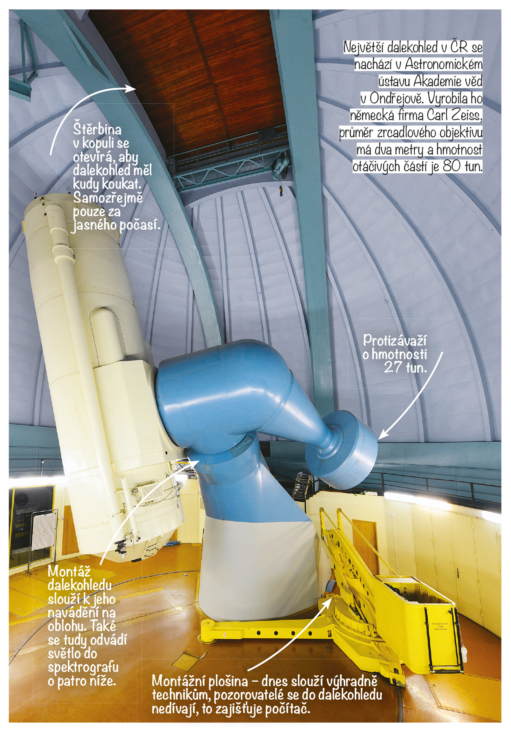
Největší dalekohled v České republice
Miroslav Šlechta
Kopule dvoumetrového dalekohledu se už dávno stala součástí ondřejovského okolí. V letošním roce, 23. srpna, uplyne už padesát pět let od slavnostního uvedení dvoumetrového dalekohledu do provozu.
Co vzniku dalekohledu předcházelo? Už krátce po válce upozorňovali naši odborníci, že astronomická technika v Československu silně zaostává za světovým vývojem. Jedním z oborů, kde tento nedostatek byl pociťován nejvíce, byla stelární astronomie. Připomeňme, že v roce 1948 byl uveden do provozu pětimetrový dalekohled na Mount Palomaru, zatímco největším dalekohledem u nás byl v té době 60cm reflektor na observatoři na Skalnatém Plese. V padesátých letech pak konečně došlo k vážné diskusi o stavbě skutečně velkého dalekohledu pro potřeby stelární astronomie. Diskutovaných variant bylo mnoho, například dalekohled pro přímou fotografii, pro fotometrii, pro spektroskopii, univerzální dalekohled pro přímou fotografii i pro spektroskopii apod. V diskusích nakonec zvítězil rozumný názor, že méně je více, a že by bylo vhodné postavit specializovaný dalekohled určený zejména pro spektroskopii. Při samotném rozhodování mezi předloženými projekty hrálo určitou roli i to, že firma Carl Zeiss Jena právě stavěla dvoumetrový dalekohled pro observatoř v Tautenburgu (byl uveden do provozu v r. 1960).
V roce 1958 odjeli dva astronomové, Boris Valníček a Luboš Perek, do firmy Carl Zeiss ke konzultacím o konstrukci chystaného dalekohledu. V listopadu byl dokončen investiční úkol. Následovalo vládní usnesení z 15. dubna 1959 a schvalovací protokol z dubna 1960. Schválený projekt skutečně posouval československou stelární astronomii po technické stránce na světovou špičku - ve své době patřil tak velký dalekohled do první desítky největších reflektorů na světě!
Začaly projektové práce. Ty zajišťoval Krajský projektový ústav Praha, architekt ing. Pavel Procházka (17.5.1930 - 12.11.2009). Projekt byl hotov v lednu 1962. V Ondřejově se na přípravách a konstrukci kopule i dalekohledu dělili tehdejší vedoucí Stelárního oddělení Dr. Luboš Perek, který zodpovídal za vědeckou a technickou stránku příprav, a náměstek ředitele Ing. Vladimír Rajský za ekonomickou a organizační část.
Stavbu kopule provedl Průmstav Kolín. Stavba začala výkopem základů v květnu 1963 a již v září byly hotovy betonové podlahy základů. Do konce ledna 1964 byly hotovy obvodové zdi a v dubnu 1964 začaly montáže kovové kostry kopule. Vnější vzhled kopule (tj. hliníkové oplášťování) bylo dokončeno v říjnu 1964 a 17. prosince 1964 proběhla kolaudace kopule.
Mezitím firma Carl Zeiss stavěla dalekohled. Hlavním projektantem byl ing. Alfred Jensch (19.6.1912 -6.10.2001), který pro dalekohled vymyslel zcela neobvyklý, ale výhodný tvar německé montáže se zalomeným uložením protizávaží. V roce 1965 bylo broušeno zrcadlo, v lednu 1966 mechanici smontovali dalekohled nanečisto v dílnách firmy Zeiss v Jeně. V říjnu 1966 naši pracovníci převzali dalekohled, který byl následně demontován a po částech dopraven do Ondřejova. Již v říjnu 1966 přijel tubus, 2. listopadu dorazilo zrcadlo. V prosinci byla instalována hodinová osa s pohonem. Na ni byl v lednu nasazen tubus a protizávaží. 8. března skončila justáž optických systémů a proběhlo první pozorování - planeta Jupiter. V létě 1967 vrcholily dokončovací práce, justovaly se spektrografy apod.
Slavnostní uvedení dalekohledu do provozu proběhlo ve velkém stylu. V Praze se konalo XIII. Valné shromáždění Mezinárodní astronomické unie (IAU), kterého se účastnilo přes 1500 astronomů z celého světa (i s hosty a rodinnými příslušníky to bylo kolem 3000 lidí). Inaugurace dalekohledu se konala ve středu 23. srpna, druhý den kongresu. Do Ondřejova přijeli astronomové v autobusech. Akce se konala v kopuli pod dalekohledem. Promluvil tehdejší předseda Akademie prof. František Šorm, prezident Mezinárodní astronomické unie prof. Polydor Swings a ředitel Astronomického ústavu Dr. Bohumil Šternberk. Po slavnosti bylo pro hosty připraveno občerstvení na starém fotbalovém hřišti pod areálem observatoře (kde je dnes cvičiště psů).
První spektrum bylo pořízeno 13. října 1967 - Nova Delphini. Jako záznamové médium tehdy sloužily skleněné fotografické desky. Ty se používaly až do roku 1992, kdy jsme získali první elektronický detektor - Reticon 1872. Ten již byl chlazený kapalným dusíkem. Dnes používáme CCD čipy, chlazené opět kapalným dusíkem. Chlazení je nutné ke snížení šumu na detektorech. Šum je v zásadě zanedbatelný při běžném používání v digitálních fotoaparátech. Stává se však překážkou při dlouhých expozicích, v nichž počítáme každý foton. Tu již je nutné šum snížit, a to se děje chlazením čipů na nízké teploty. Provozní teplota našich čipů je kolem -110 stupňů Celsia.
Vědecký výzkum se postupně zaměřil na systematický monitoring vybraných zajímavých objektů. Dnes máme v našem katalogu přes 1000 hvězd. Většinu z nich představují horké hvězdy. Přirozeným kritériem, jak třídit hvězdy, je povrchová teplota. Koneckonců povrchová teplota určuje, jakým světlem bude hvězda svítit - a jedině světlo nás informuje o vlastnostech každé zkoumané hvězdy. Povrchové teploty hvězd jsou rozmanité, například Slunce má povrchovou teplotu 5750 stupňů, Betelgeuze v zimním souhvězdí Orion, která patří ke chladným hvězdám, má povrchovou teplotu kolem 3000 stupňů. Jiné hvězdy, horké, mají teplotu mnohonásobně vyšší. Například hvězda Benetnasch, kterou jistě každý čtenář zná (je to poslední hvězda v oji Velkého Vozu) má povrchovou teplotu kolem 17000 stupňů. Právě tyto horké hvězdy tvoří značnou část pozorovacího programu Perkova dalekohledu. V poslední době se rozvíjejí i další projekty. Mezi ně patří v současnosti stále populárnější výzkum exoplanet - planet obíhajících kolem hvězd (odtud v názvu "exo", tj. vnější, cizí, ve smyslu planet mimo Sluneční soustavu, které obíhají kolem jiných hvězd než je Slunce). A další pozorovací programy.
A co budoucnost? Má vůbec smysl provozovat dalekohledy střední velikosti v době, kdy astronomii dominují obrovské teleskopy o průměru 10 metrů a kdy se plánuje stavba dalekohledu o průměru neuvěřitelných 39 m (Extremely Large Telescope – ELT)? Určitě má. Zmíněná dominance je totiž jen zdánlivá. Velké dalekohledy mají nespornou výhodu, neboť umožňují sledovat extrémně slabé objekty. Na druhou stranu je o pozorovací čas na takových přístrojích enormní zájem. Astronom v podstatě nemá šanci na jakékoliv systematické sledování "svých" objektů, o pozorovacích řadách dlouhých (řekněme) několik let ani nemluvě. Jinak řečeno, z takových astronomických pozorování se vytrácí časové měřítko. A právě zde je význam dalekohledů střední velikosti. Tyto dalekohledy mohou být vhodným doplňkem k těm velkým. Například velice zajímavou a dosud záhadnou hvězdu epsilon Aurigae sledujeme v Ondřejově od roku 2006. Který z astronomů, používajících velké přístroje v Chile, na Kanárských ostrovech nebo na Havaji, se může pochlubit tak dlouhými pozorovacími řadami?
Máte - li zájem se něco o našem pracovišti dozvědět, navštivte nás při některé z našich akcí pro veřejnost. Pravidelně v květnu pořádáme Dny otevřených dveří, na podzim pak Noc vědců. Letošní Noc vědců připadá na 30. září a ve značné části bude věnována právě našemu jubilantovi.

